УПРАВЛЕНИЕ ГРАЖДАНСКОЙ ЗАЩИТЫ
АМУРСКОГО МУНИЦИПАЛЬНОГО РАЙОНА


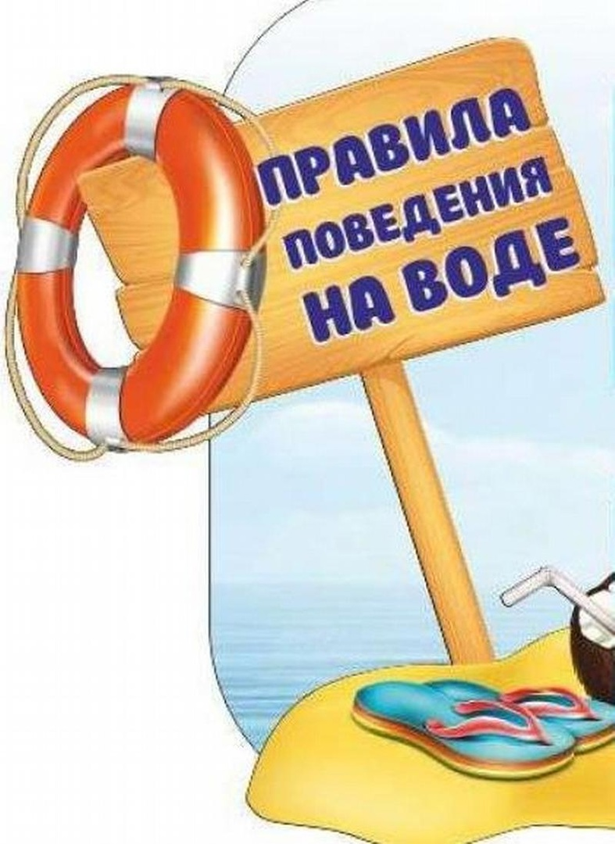
ПАМЯТКА
Меры безопасности на водоемах летом

Летом в жару дети много времени проводят на открытых водоёмах. В глазах многих детей и даже некоторых взрослых водоем — это безопасное место для веселого времяпровождения. Особенно чревата в этом случае излишняя самоуверенность: «Чего мне бояться, ведь я прекрасно плаваю?». Однако на самом деле полностью защищен от несчастных случаев лишь тот, кто остается на берегу. Чтобы купание приносило только положительные эмоции, родителям важно не только объяснить ребенку правила поведения на воде, но и донести, какую опасность могут нести в себе водоемы, ведь иногда тонут даже профессиональные пловцы.
ПРАВИЛА БЕЗОПАСНОСТИ НА ВОДЕ ДЛЯ ДЕТЕЙ:
1. Плавать только в специально отведенных местах.
Это правило чаще всего игнорируют, а ведь большинство несчастных случаев происходит как раз на необорудованных точках купания. В мутной воде пруда, озера или реки за городом могут скрываться коряги, осколки стекла, ямы и рыболовные снасти.
2. Купаться только под контролем взрослых.
Даже подростки в водоеме должны все время находиться под наблюдением родителей. Оставлять ребенка в воде одного нельзя ни на минуту.
3. Не прыгать в воду с высоты.
Особенно актуально это в незнакомых местах, ведь невозможно заранее предсказать какая там глубина и рельеф дна. По той же причине нельзя нырять вниз головой в месте, где не просматривается дно, чтобы не наткнуться на камень или отмель.
4. Не баловаться в воде.
Играть в речке или озере весело, но важно объяснить детям, что нельзя переходить границы — хватать друг друга за конечности, удерживать, пугать и подныривать под плывущего человека.
5. Не шутить с опасностью.
Вода — не место для розыгрышей, поэтому ни в коем случае нельзя специально делать вид, что тонешь.
6. Не заплывать далеко.
Даже плавая на матрасе или со спасательным кругом ребенку нужно оставаться у берега, в пределах досягаемости родителей.
7. Ограничить время пребывания в воде.
Во время плавания велик риск переохлаждения, поэтому необходимо регулярно греться на берегу. Для детей младшего возраста предельное время пребывание в воде 10-15 минут подряд, для подростков — не более получаса.
8. Не подплывать к водному транспорту и плывущим крупным объектам.
Лодки и катера во время движения создают водовороты, а подплывшего близко человека легко может затянуть под работающий мотор.
9. Кроме того, не стоит купаться в течение полутора часов после приема пищи.
Средства безопасности на воде:
При купании все дети, которые не умеют плавать идеально, должны быть в жилетах, нарукавниках или надувных кругах. Выбор такой экипировки сейчас довольно велик. Важно, чтобы экипировка плотно прилегала к телу и из нее нельзя было выскользнуть. Лучше всего отдать предпочтение надувным изделиям, состоящим из отдельных, не связанных друг с другом сегментов. Такая конструкция спасет жизнь ребенку в случае прокола — даже если повредить жилет о камень или ветку, он не сдуется целиком. Также важно помнить о высокой парусности надувной экипировки и следить, чтобы ребенка не унесло от берега внезапно набежавшим ветром.
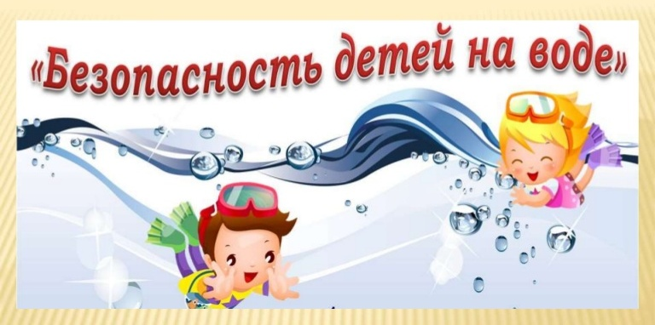

Пресс – центр «Служба спасения 112»

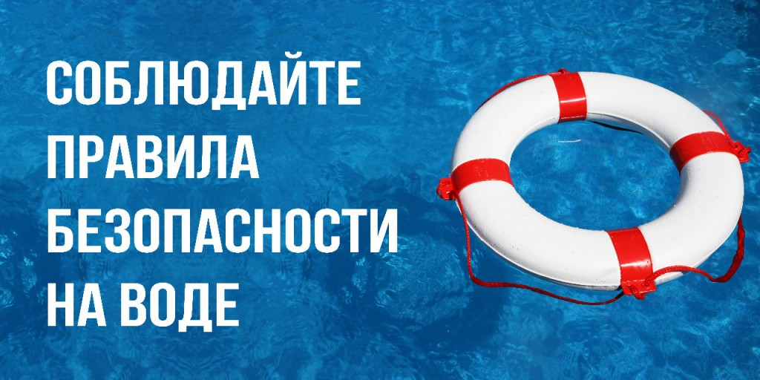
УПРАВЛЕНИЕ ГРАЖДАНСКОЙ ЗАЩИТЫ
АМУРСКОГО МУНИЦИПАЛЬНОГО РАЙОНА

ПАМЯТКА
Меры безопасности на водоемах летом

С наступлением жаркой погоды и сезона летних отпусков каждый человек стремится на природу, чтобы искупаться раз-другой в подходящем водоёме. Но нередко обычное купание оборачивается трагедией. Главной причиной возникновения несчастных случаев на воде можно назвать отсутствие культуры безопасности у населения и незнание простейших правил поведения на воде.
ПРАВИЛА БЕЗОПАСНОГО ПОВЕДЕНИЯ НА ВОДЕ
1. Купаться следует в специально оборудованных местах: пляжах, бассейнах, купальнях.
2. Не входите в воду в состоянии алкогольного опьянения. Алкоголь блокирует нормальную деятельность головного мозга.
3. В воде следует находиться не более 10-15 минут. При переохлаждении тела могут возникнуть судороги.
4. При судорогах помогает укалывание любым острым предметом (булавка, щепка, острый камень и др.).
5. Не подплывайте близко к идущим судам, яхтам, катерам и моторным лодкам. Вблизи идущего наводного транспорта возникает течение, которое может затянуть под винт.
6. Опасно прыгать или нырять в воду в неизвестном месте - можно удариться головой о грунт, корягу, сваю и т.п., сломать шейные позвонки, потерять сознание и погибнуть.
7. Не допускайте грубых игр на воде. Нельзя подплывать под купающихся, «топить», подавать ложные сигналы о помощи и др.
8. Не оставляйте возле воды малышей без присмотра. Они могут оступиться, упасть, захлебнуться водой или попасть в яму.
9. Очень осторожно плавайте на надувных матрасах и надувных игрушках. Ветром или течением их может отнести далеко от берега, а волной - захлестнуть, из них может выйти воздух, что может привести к потере плавучести.
10. Не используйте гребные и моторные плавсредства, водные велосипеды и мотоциклы в зонах пляжей, в общественных местах купания при отсутствии буйкового ограждения пляжной зоны и в границах этой зоны.
11. Не заплывайте в зону акватории, где передвигаются катера и гидроциклы. Вы рискуете пострадать от действий недисциплинированного или невнимательного владельца скоростного моторного плавсредства. Проводите время у воды с радостью и заботой!
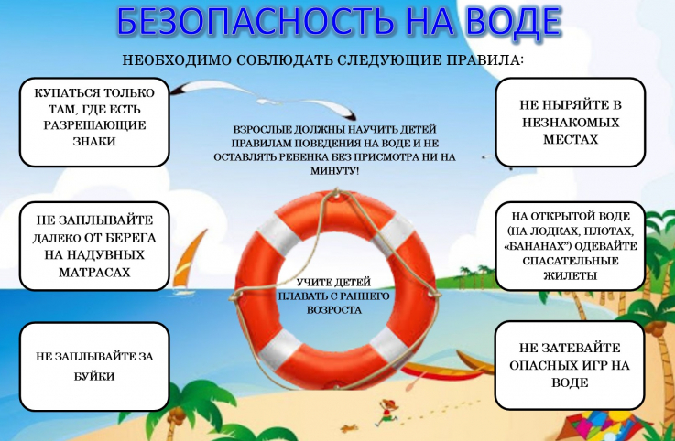

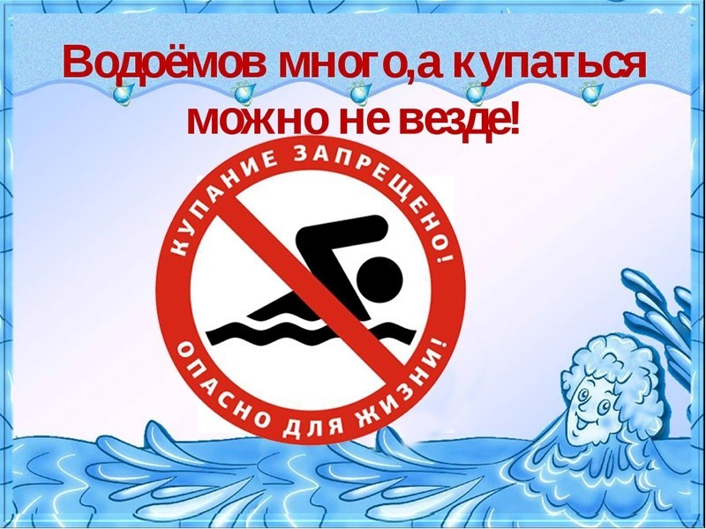

Пресс – центр
«Служба спасения 112»

